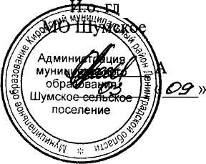
с. Шум

.В. Ерошкин
УТВЕРЖДАЮ:
авы администрации сельское поселение

03.09.2012 г.

АКТ
технического состояния угольной котельной ЗАО «Мгинская ПМК -17», по адресу: Ленинградская область, Кировский район, с. Шум, ул. ПМК-17, д. 1.
Комиссия в составе:

Председатель комиссии:
Члены комиссии:
Заместитель главы
МО Шумское сельское поселение
Генеральный директор ЗАО «Мгинская ПМК - 17»
Начальник отдела надзорной деятельности Кировского района Управления надзорной деятельности ГУ МЧС России по Ленинградской области
Директор МКУ «УКС»
И.о. главы администрации
МО Шумское сельское поселение
А.В. Ерошкин
Ю.С. Ибрагимов В.Э. Черноглазое
С.А. Мельников
А.Д. Векслер

составили настоящий акт в том, что 03.09.2012г. был произведен визуальный осмотр угольной котельной ЗАО «Мгинская ПМК - 17», по адресу: Ленинградская область, Кировский район, с. Шум, ул. ПМК - 17, д. 1.
В ходе проверки установлено: здание из сборных железобетонных блоков; цокольная часть, пристройка выполнены из кирпича; предусмотрена возможность эксплуатации 7 котлов, все находятся в неработоспособном состоянии (демонтирована дымовая труба, боров, газоход); предусмотрено 3 циркуляционных насоса (функционирует 1); задвижки, дымососы полностью неисправны, не соответствуют нормативно - технической документации и требуют незамедлительной замены.
Выводы комиссии:
1. Угольная котельная ЗАО «Мгинская ПМК - 17» находится в аварийном состоянии и не может обеспечить минимально необходимый режим теплоснабжения по ул. ПМК - 17 в отопительный сезон.

